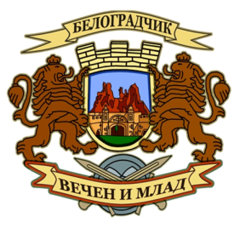
ОБЩИНА БЕЛОГРАДЧИК

3900 гр. Белоградчик, http://www.belogradchik.egov.bg
ул. „Княз Борис І” № 6, email: kmet@belogradchik.egov.bg
област Видин Phone/Fax: +359 936 53017; GSM: +359 879145320

Отдел „Финанси и приходи”, тел.: 0877 875977

СЪОБЩЕНИЕ
по чл.32 от ДОПК

№ 116/ 04.05.2022 г.

До
ИВАН------------ ПЕТРОВ

(име/наименование на задълженото лице)
ЕГН / ЛНЧ / Служебен № от регистъра на НАП |  | 7 6 1 1 1 0 - - - -
ЕИК по БУЛСТАТ
Представлявано от | (трите имена на представителя/пълномощника)

Уведомявам Ви, че следва да се явите в 14-дневен срок от поставяне на настоящото съобщение в община Белоградчик при Елеонора Кольова Георгиева
/име-собствено и фамилно на органа по приходите/
на длъжност главен експерт „Приходи” в стая № 22, от 08:00 до 17:00 часа, за връчване на
АУЗ № 1209-1 / 03.12.2021г.
В случай, че не се явите в посочения срок, на основание чл.32, ал.6 от ДОПК, съответния документ/акт ще бъде приложен към преписката и ще се счете за редовно връчен.

орган по приходите: | .................................................................  (име,подпис, печат)

Дата на поставяне/дата на публикуване: 04.05.2022г.

Дата на сваляне:

